JOBSHEET 6
PEMILIHAN 2

Tujuan
- Mahasiswa mampu menyelesaikan permasalahan/studi kasus menggunakan sintaks pemilihan bersarang
- Mahasiswa mampu menerapkan sintaks pemilihan bersarang ke dalam program Jawa
- Mahasiswa mampu menerapkan operator logika &&, ||, dan ! pada struktur pemilihan

Praktikum

Percobaan 1: Nested IF untuk Mengecek Syarat Ujian Skripsi

Waktu Percobaan: 90 menit
Seorang mahasiswa akan mendaftar ujian skripsi. Sistem SIMTA akan memeriksa syarat administrasi terlebih dahulu, yaitu mahasiswa harus bebas kompen. Jika syarat ini terpenuhi, sistem kemudian memeriksa catatan log bimbingan. Untuk bisa mendaftar ujian, mahasiswa harus memiliki minimal 8 kali bimbingan dengan pembimbing 1 dan minimal 4 kali bimbingan dengan pembimbing 2. Jika semua syarat terpenuhi, mahasiswa dapat melanjutkan ke proses pendaftaran ujian skripsi. Jika tidak, sistem akan menampilkan alasan kegagalan. Berdasarkan kasus tersebut, program Java dibuat dengan langkah-langkah berikut.
- Buat file baru dengan nama nestedUjianSkripsiNoPresensi.java di dalam folder jobsheet6
- Buatlah struktur dasar program Java dengan fungsi main()
- Import library Scanner dan deklarasikan scanner dengan nama sc
- Deklarasikan variabel pesan bertipe String untuk menyimpan hasil keluaran kondisi
- Tambahkan kode berikut ini untuk menerima masukan dari keyboard terkait informasi kompen yang kemudian disimpan pada variabel bebasKompen bertipe String
Catatan: fungsi trim() digunakan untuk menghapus spasi sebelum dan setelah String
- Tambahkan kode berikut ini untuk menerima masukan dari keyboard terkait informasi log bimbingan yang kemudian disimpan pada variabel bimbinganP1 dan bimbinganP2 bertipe in
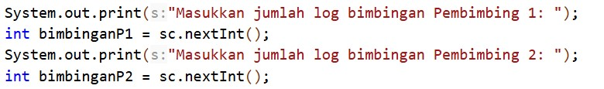
- Buatlah struktur pemilihan Nested-IF untuk mengecek kondisi kompen pada level pertama dan jumlah log bimbingan pada level kedua

- Compile dan run program sehingga menghasilkan tampilan berikut.
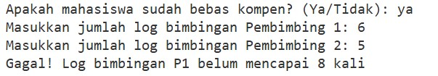
Hasilnya:
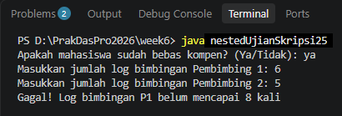

Pertanyaan
- Apa yang terjadi jika mahasiswa menjawab "No" pada pertanyaan bebas kompen?
Mengapa demikian?
Jawab: Jika menjawab selain “Ya” program akan menjalankkan blok else dan variabel pesan akan bernilai "Gagal! Mahasiswa masih memiliki tanggungan kompen"
Mengapa demikian? Karena struktur kode menggunakan nested if, pengecekan status bebasKompen.equalsIgnoreCase("Ya") sebagai gerbang utama (level pertama). Jika syarat utama ini bernilai salah (false), program langsung menyatakan mahasiswa gagal karena tanggungan kompen.
- Jelaskan maksud dari potongan kode berikut!
Jawab: Kode tersebut berfungsi untuk memeriksa apakah mahasiswa memenuhi syarat minimum log bimbingan dengan bimbingan 1 sebanyak 8 kali, sekaligus bimbingan 2 sebanyak 4 kali.

- Bagaimana alur pemeriksaan syarat mahasiswa dari awal sampai akhir? Jelaskan secara runtut untuk semua kondisi!
Jawab: Kompen: Sistem mengecek apakah mahasiswa sudah bebas kompen. Jika tidak (else), program langsung menolak dengan alasan tanggungan kompen. Jika ya, lanjut ke bimbingan.
Bimbingan P1 dan P2:
- Jika P1 >= 8 dan P2 >= 4 $→$ Semua syarat terpenuhi, boleh mendaftar.
- Jika P1 < 8 dan P2 < 4 $→$ Gagal karena kedua pembimbing kurang dari syarat.
- Jika hanya P1 < 8 $→$ Gagal karena log P1 belum mencapai 8 kali.
- Jika kondisi-kondisi di atas tidak terpenuhi (artinya P1 aman $≥8$, tetapi P2 yang kurang dari 4) $→$ Gagal karena log P2 belum mencapai 4 kali.

Percobaan 2: Operator Logika untuk Menentukan Akses WiFi Kampus

Waktu Percobaan: 50 menit
Sistem WiFi kampus hanya dapat digunakan oleh mahasiswa atau dosen yang akunnya tidak diblokir. Program menerima informasi apakah pengguna merupakan mahasiswa, dosen, dan apakah akun pengguna sedang diblokir. Akses diberikan apabila pengguna merupakan mahasiswa atau dosen, dan akun pengguna tidak diblokir. Percobaan ini digunakan untuk mempraktikkan operator logika && (AND), || (OR), dan ! (NOT).
- Buat file baru dengan nama operatorLogikaWifiNoPresensi.java di dalam folder jobsheet6.
- Buatlah struktur dasar program Java dengan fungsi main().
- Import library Scanner dan deklarasikan scanner dengan nama sc.
- Deklarasikan tiga variabel bertipe boolean: mahasiswa, dosen, dan akunDiblokir.

boolean mahasiswa; boolean dosen; boolean akunDiblokir;

- Tambahkan kode berikut untuk menerima masukan dari keyboard.
System.out.print("Apakah pengguna mahasiswa? (true/false): "); mahasiswa = sc.nextBoolean();

System.out.print("Apakah pengguna dosen? (true/false): "); dosen = sc.nextBoolean();

System.out.print("Apakah akun sedang diblokir? (true/false): "); akunDiblokir = sc.nextBoolean();

- Buatlah struktur pemilihan berikut untuk menentukan akses WiFi.
if ((mahasiswa || dosen) && !akunDiblokir) { System.out.println("Akses WiFi diberikan");
} else {
System.out.println("Akses WiFi ditolak");
}

- Compile dan run program. Uji program menggunakan beberapa kombinasi masukan berikut dan amati hasilnya.
Uji | mahasiswa | dosen | akunDiblokir
1 | true | false | false
2 | false | true | false
3 | true | false | true
4 | false | false | false

Hasilnya:
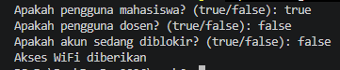

Pertanyaan
- Jelaskan fungsi operator ||, &&, dan ! pada kondisi program tersebut.
Jawab:|| (OR): Menghasilkan nilai benar jika salah satu atau kedua operand bernilai benar (pengguna berupa mahasiswa atau dosen).
&& (AND): Menghasilkan nilai benar hanya jika kedua kondisi di kiri dan kanannya bernilai benar (status profesi terpenuhi dan akun tidak diblokir).
! (NOT): Berfungsi membalikkan nilai boolean (mengubah true menjadi false, atau sebaliknya). Pada !akunDiblokir, artinya memastikan bahwa status akun tidak sedang diblokir

- Mengapa pengguna dosen tetap dapat memperoleh akses ketika nilai mahasiswa = false?
Jawab: Karena di dalam tanda kurung digunakan operator || (OR), yang berarti salah satu kondisi bernilai true sudah cukup untuk membuat ekspresi (mahasiswa || dosen) bernilai true. Ketika dosen = true, maka false || true menghasilkan true.

3. Ubah operator || menjadi &&. Jalankan kembali program menggunakan data uji 1 dan 2.
Apa yang terjadi dan mengapa?
Jawab: Akses WiFi akan ditolak jika data 1 (true, false, false) dan data 2 (false, true, false). Ini terjadi kana operator && (AND) menuntut kedua variabel (mahasiswa dan dosen) bernilai true secara bersamaan. Padahal, seseorang tidak mungkin berstatus sebagai mahasiswa dan dosen sekaligus.

- Pada ekspresi mahasiswa || dosen, kapan kondisi dosen tidak perlu dievaluasi? Jelaskan berdasarkan short-circuit evaluation.
Jawab: Kondisi dosen tidak perlu dievaluasi jika variabel mahasiswa bernilai true. Karena sifat short-circuit evaluation pada operator ||, jika operand pertama sudah bernilai true, hasil akhirnya pasti true tanpa harus mengecek operand kedua.

- Pada ekspresi (mahasiswa || dosen) && !akunDiblokir, kapan kondisi !akunDiblokir tidak perlu dievaluasi? Jelaskan.
Jawab: Kondisi !akunDiblokir tidak perlu dievaluasi jika hasil evaluasi dari (mahasiswa || dosen) bernilai false. Berdasarkn sifat short-circuit evaluation pada operator &&, jika bagian kiri bernilai false, maka semuanya sudah pasti bernilai false, sehingga bagian kanan (!akunDiblokir) diabaikan oleh sistem.

2.3 Percobaan 3: Nested IF dan Operator Logika untuk Menentukan Akses

Laboratorium

Waktu Percobaan: 60 menit
Mahasiswa dapat menggunakan laboratorium di luar jadwal kuliah apabila statusnya aktif dan tidak sedang mendapatkan sanksi. Jika syarat tersebut terpenuhi, sistem melakukan pemeriksaan kedua. Akses laboratorium diberikan apabila mahasiswa memiliki izin dosen atau merupakan asisten laboratorium. Kasus ini menggabungkan pemilihan bersarang dengan operator logika.
- Buat file baru dengan nama nestedAksesLabNoPresensi.java di dalam folder jobsheet6.
- Buatlah struktur dasar program Java dengan fungsi main().
- Import library Scanner dan deklarasikan scanner dengan nama sc.
- Deklarasikan variabel mahasiswaAktif, sedangDisanksi, punyaIzinDosen, dan asistenLab bertipe boolean.
boolean mahasiswaAktif; boolean sedangDisanksi; boolean punyaIzinDosen; boolean asistenLab;

- Tambahkan kode untuk menerima nilai keempat variabel tersebut dari keyboard menggunakan sc.nextBoolean().
- Buatlah struktur Nested IF dengan operator logika seperti berikut.
if (mahasiswaAktif && !sedangDisanksi) { if (punyaIzinDosen || asistenLab) {
System.out.println("Akses laboratorium diberikan");
} else {
System.out.println("Akses ditolak: membutuhkan izin dosen atau status asisten lab");
}
} else {
System.out.println("Akses ditolak: status mahasiswa tidak memenuhi syarat");
}

- Compile dan run program. Uji minimal empat kombinasi masukan sehingga setiap kemungkinan keluaran pernah muncul.
- Catat kombinasi masukan yang Anda gunakan dan hasil keluarannya.
Hasilnya:
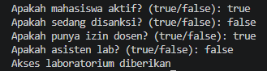 | 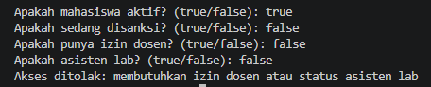
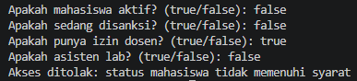 | 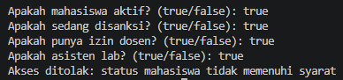

Pertanyaan
- Mengapa pemeriksaan punyaIzinDosen || asistenLab ditempatkan di dalam IF pertama?
- Jelaskan fungsi operator &&, ||, dan ! pada program tersebut.
- Apakah syarat akses dapat ditulis menjadi satu kondisi: mahasiswaAktif && !sedangDisanksi && (punyaIzinDosen || asistenLab)? Jelaskan apakah keputusan akses akhirnya sama.
- Apa keuntungan menggunakan Nested IF pada kasus ini dibandingkan hanya satu IF jika sistem perlu menampilkan alasan penolakan yang berbeda?
- Buat satu kombinasi masukan yang menyebabkan akses ditolak pada level pertama dan satu kombinasi yang menyebabkan akses ditolak pada level kedua.

Tugas Waktu Pengerjaan Tugas: 120 menit
- Implementasikan flowchart yang telah Anda buat pada Latihan 2 Pertemuan 6 terkait sistem diskon toko buku ke dalam program Java. Program wajib menerapkan struktur pemilihan bersarang (Nested IF). Gunakan operator logika apabila diperlukan.
- Buatlah program Java untuk sistem seleksi calon asisten praktikum berdasarkan ketentuan berikut:
  - Mahasiswa dapat mengikuti seleksi apabila berstatus aktif dan tidak sedang mendapatkan sanksi akademik.
  - Jika syarat tersebut terpenuhi, mahasiswa harus memenuhi syarat berikutnya yaitu nilai Dasar Pemrograman minimal 80 atau memiliki sertifikat kompetensi pemrograman.
  - Jika lolos 2 syarat tersebut, mahasiswa akan dipanggil untuk mengikuti wawancara. Mahasiswa diterima sebagai asisten apabila nilai wawancara minimal 75.
  - Program harus menampilkan alasan apabila mahasiswa gagal pada setiap tahap seleksi.
  - Gunakan pemilihan bersarang dan operator logika. Simpan file dengan nama tugas2SeleksiAsistenNoPresensi.java.

